石河子大学智慧财务网上综合服务平台统——日常报销流程
一、登录
- 打开石河子大学计财处 (shzu.edu.cn)：https://jcc.shzu.edu.cn/ ，点击“统一身份认证入口”。
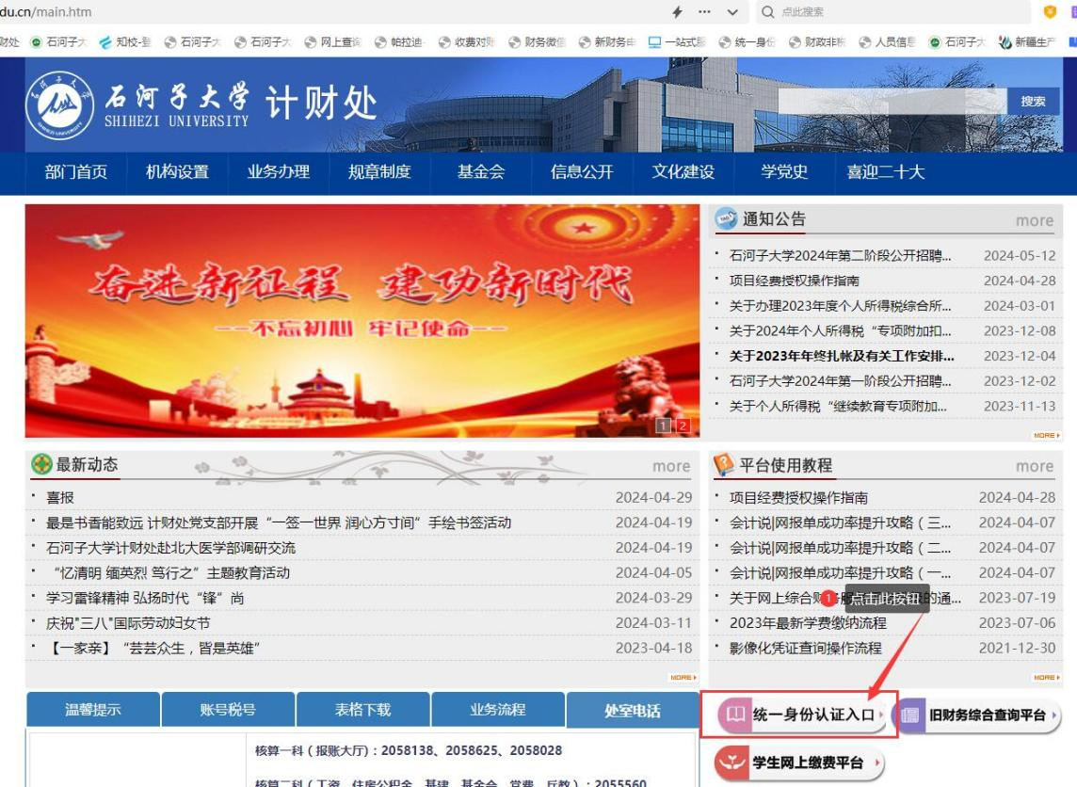
- 输入用户名、密码，点击“登录”
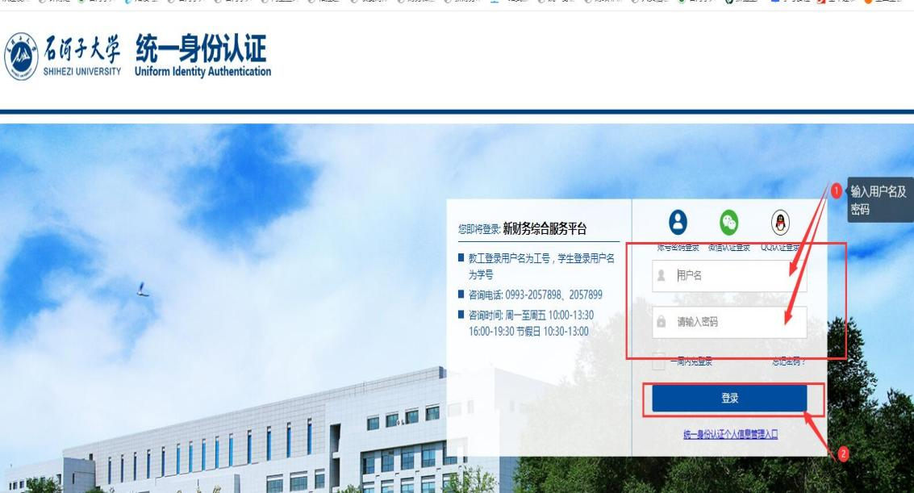

- 发票上传（按照国家电子凭证会计数据标准化建设要求，须先上传电子发票，发票格式为ODF或PDF版本）
1. 点击首页左侧“网报net”图标。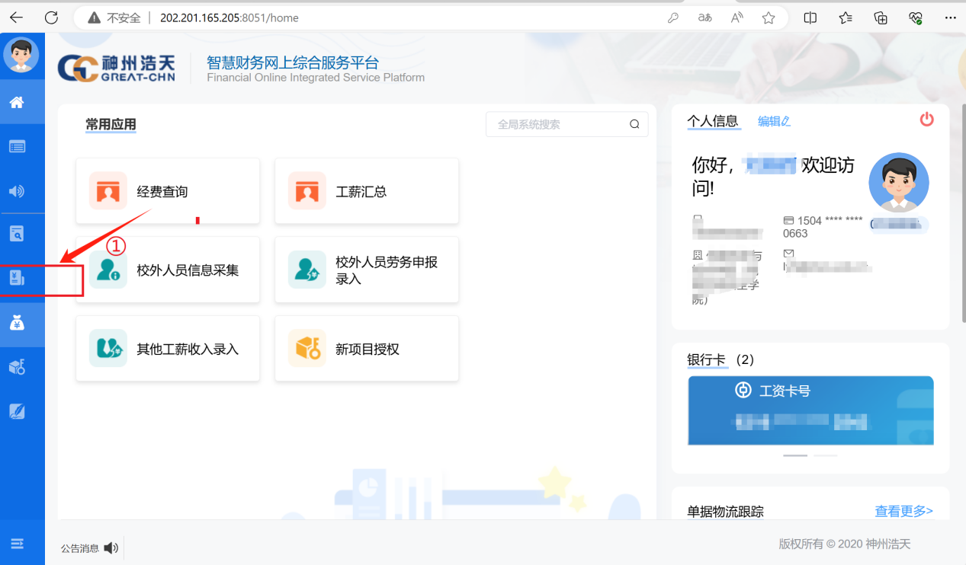

2.点击“网上报销”。
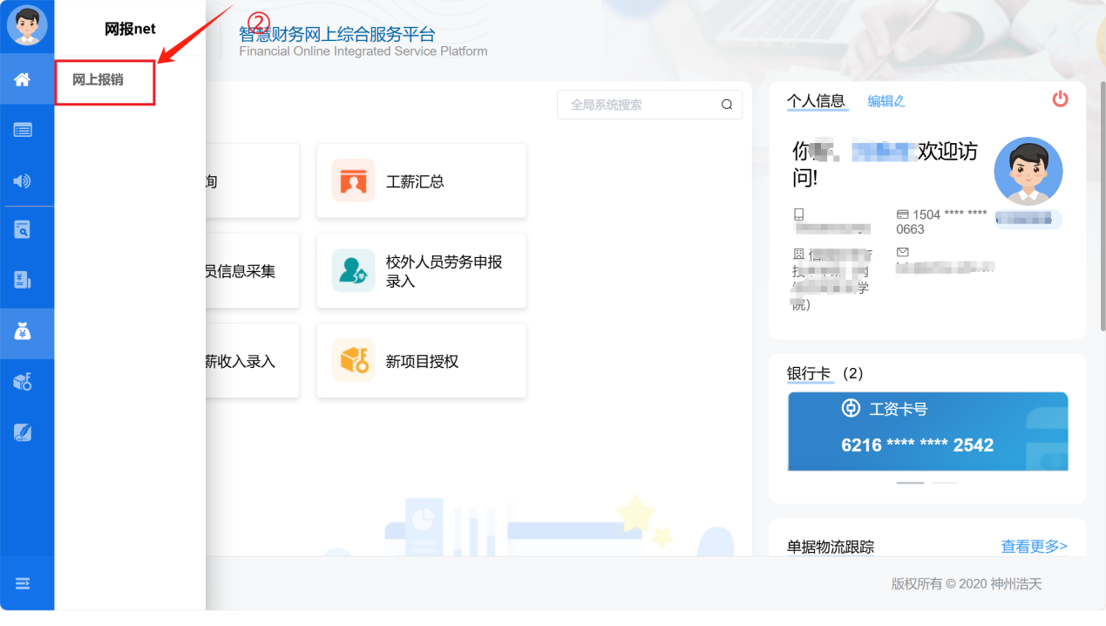

3.点击“我的票夹”。
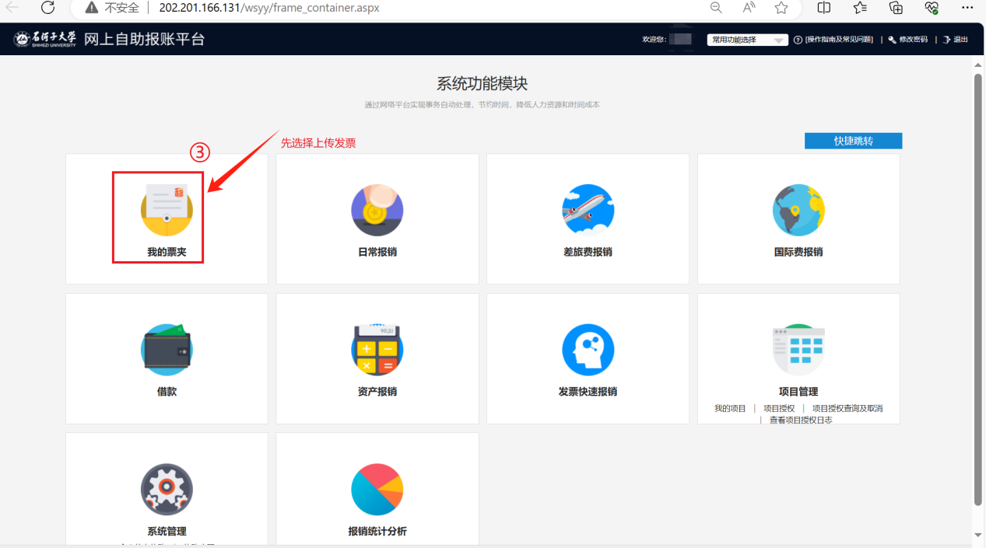

4.点击“如图所示橘色区域”进行发票上传。
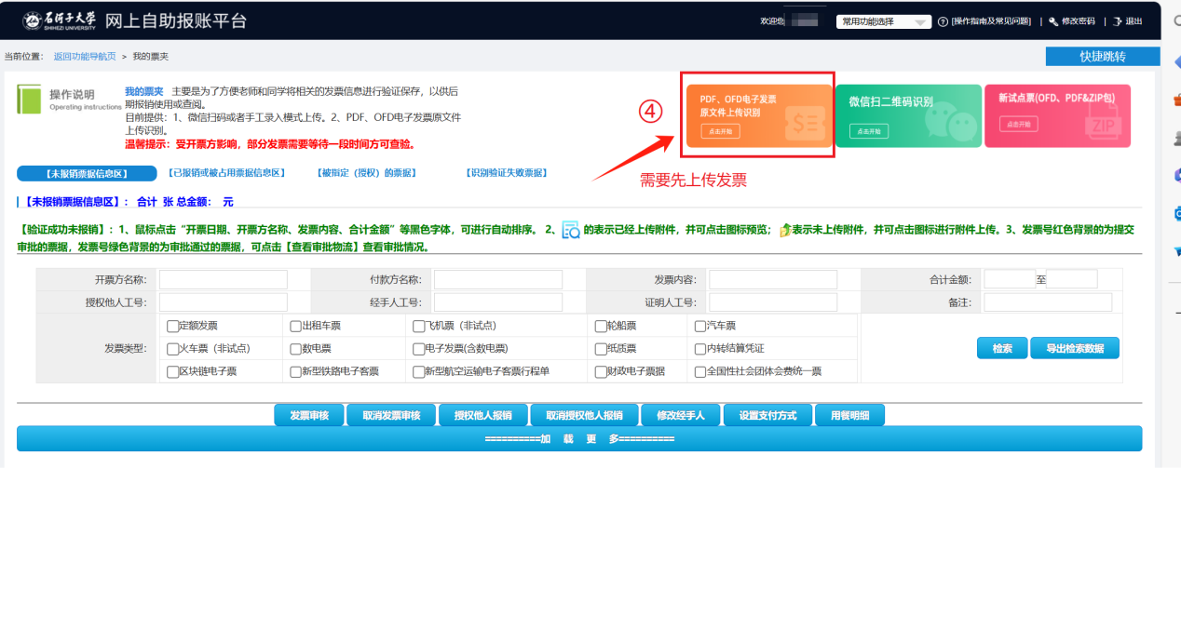

5.上传发票。
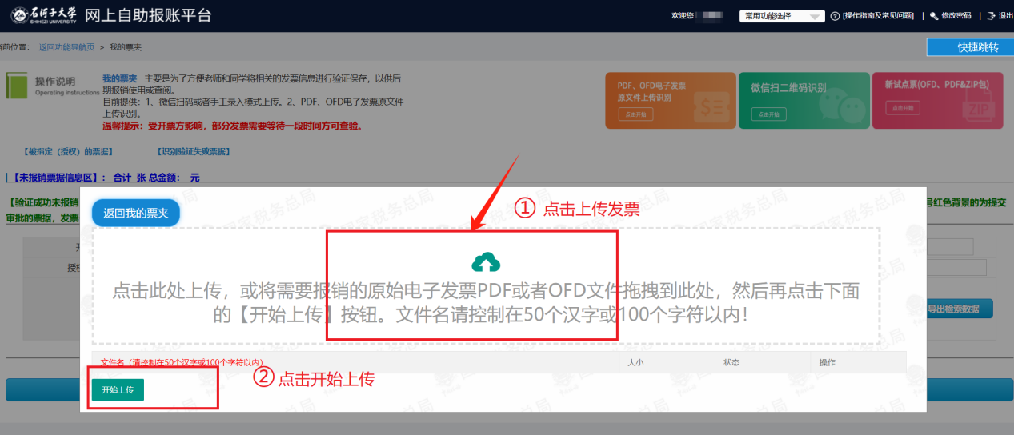6.完成上传后返回（能看见已经上传的发票）。
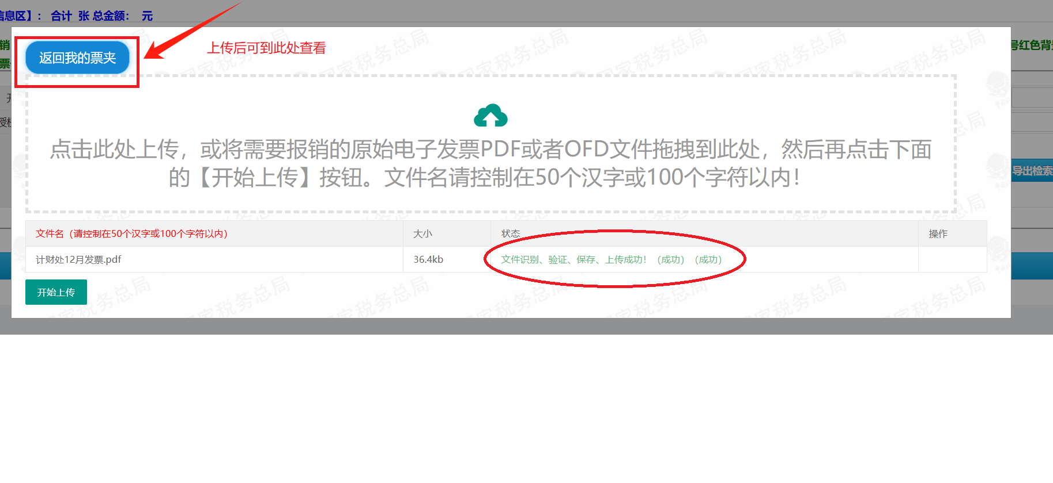7.点击左上角“返回功能导航页”，返回到上一级操作界面进行行程的预约报账。

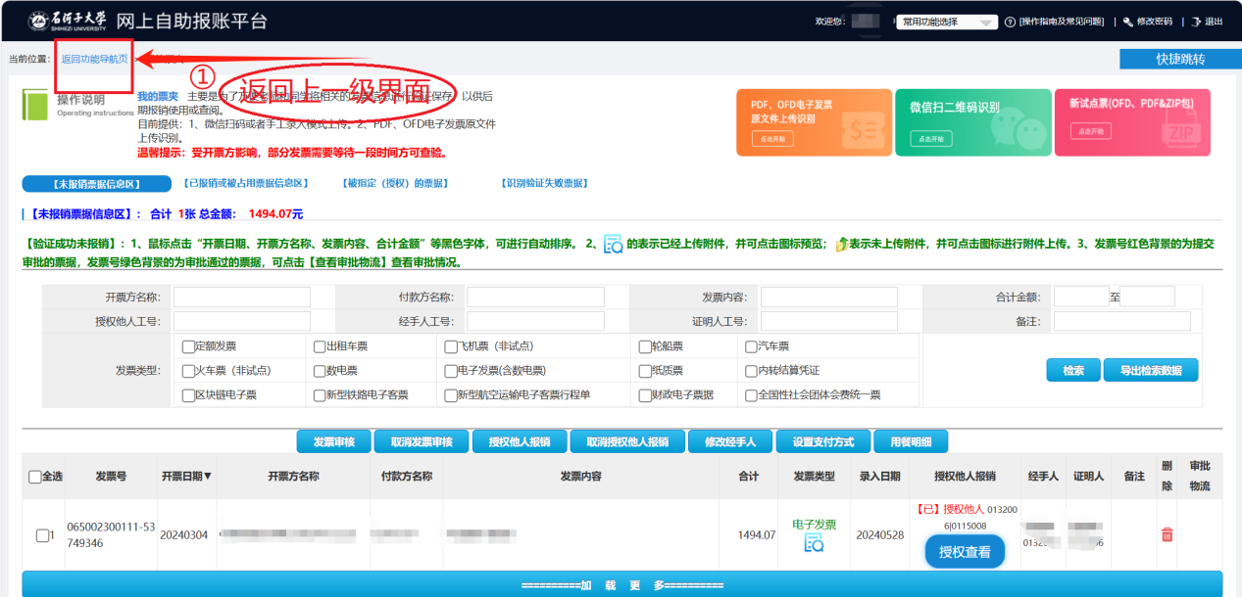

- 日常报销流程
- 点击首页左侧“网报net”图标，再点击“网上报销”。
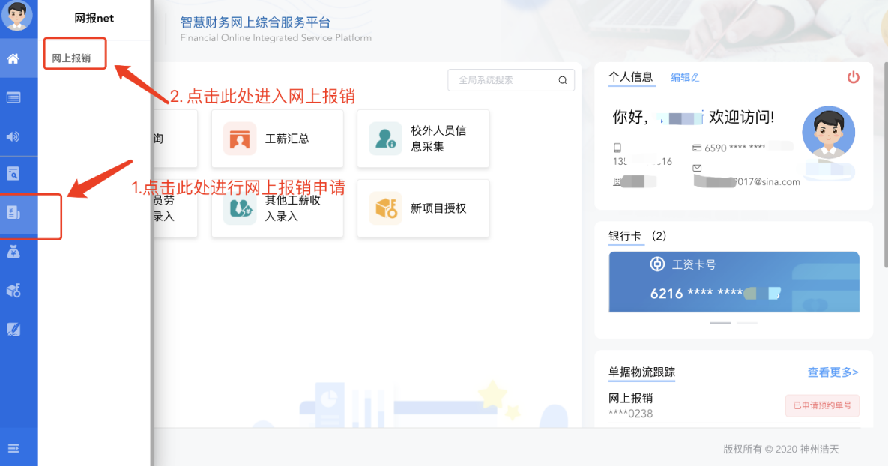
点击“网上报销”即可跳转至以下界面
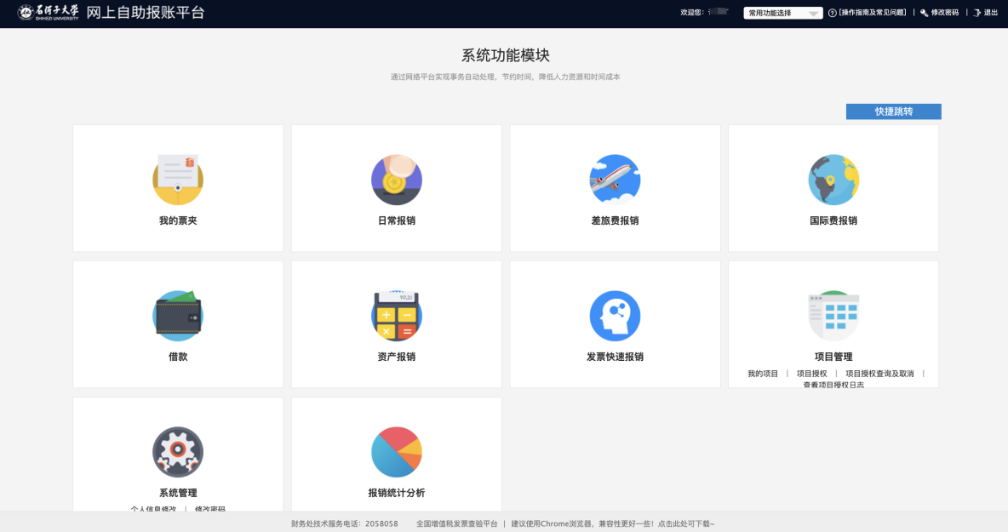

- 点击“日常报销”。
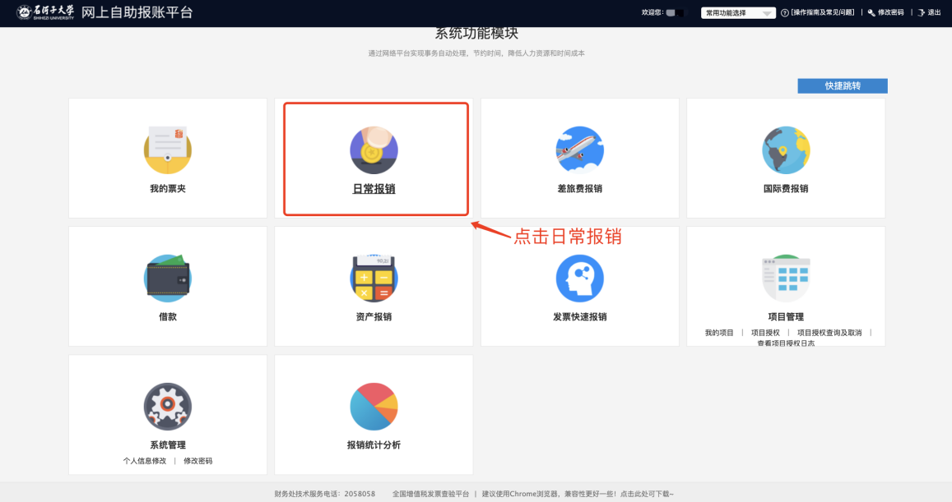
- 点击“新业务填报”进行日常报销。
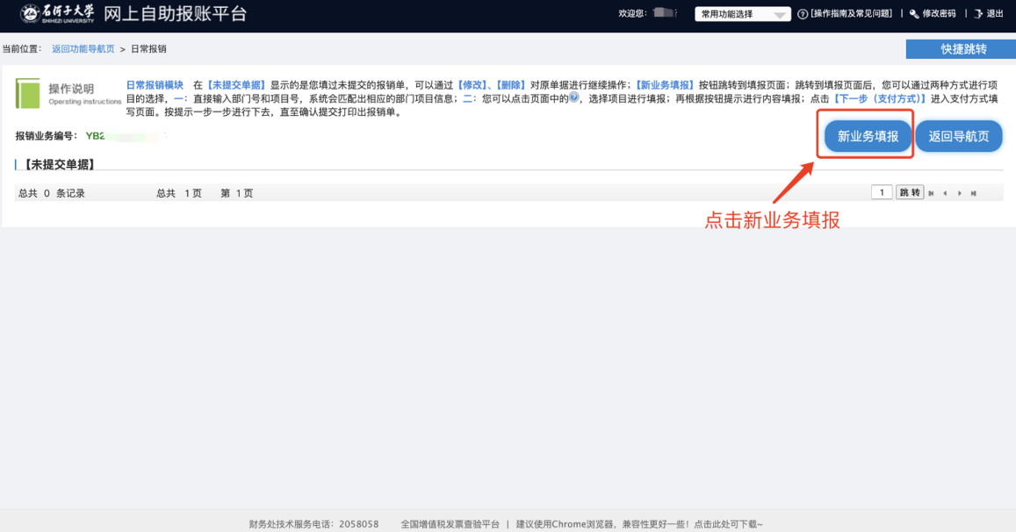
跳转到日常报销项目选择页面，如图
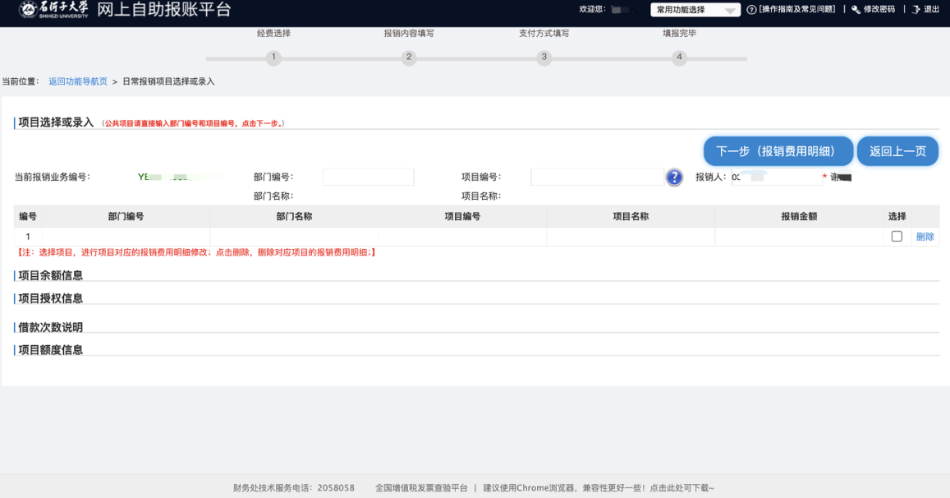

3.1 项目的选择有两种方式
3.1.1 方式一：填写“部门编号”和“项目编号”获得项目详细信息
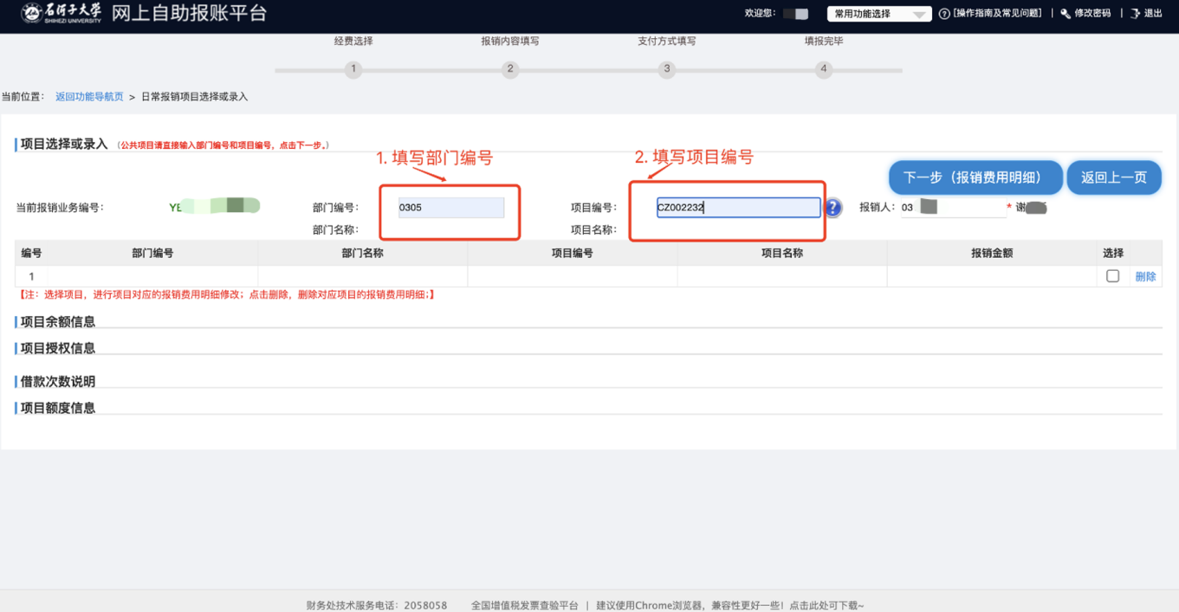

3.1.2 方式二：点击查询符号进行项目选择
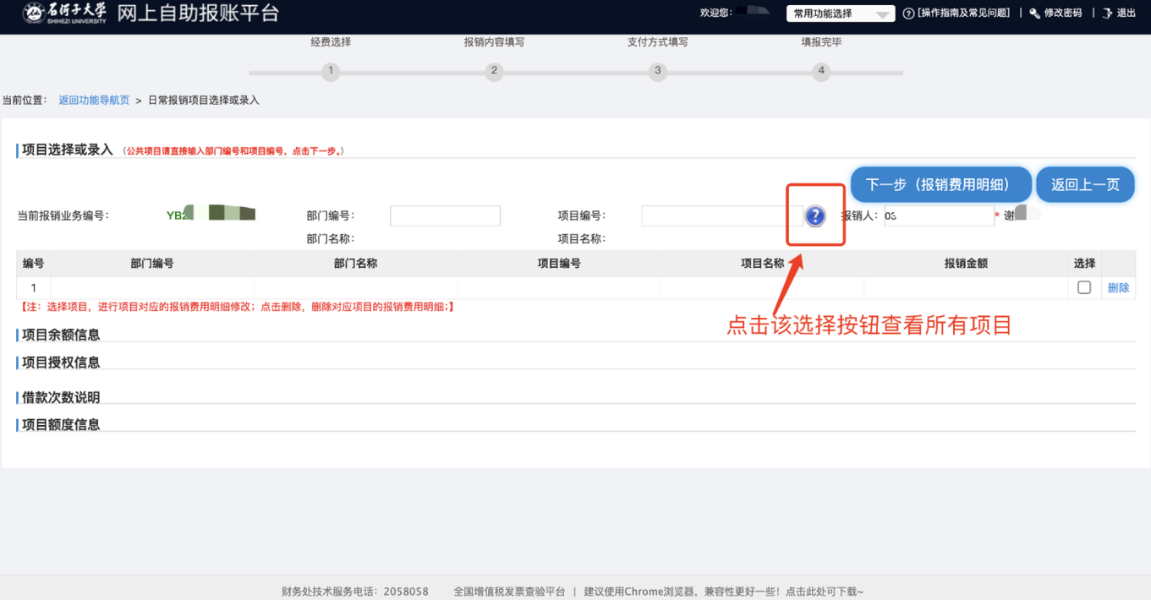

（1）查询所有结果展示
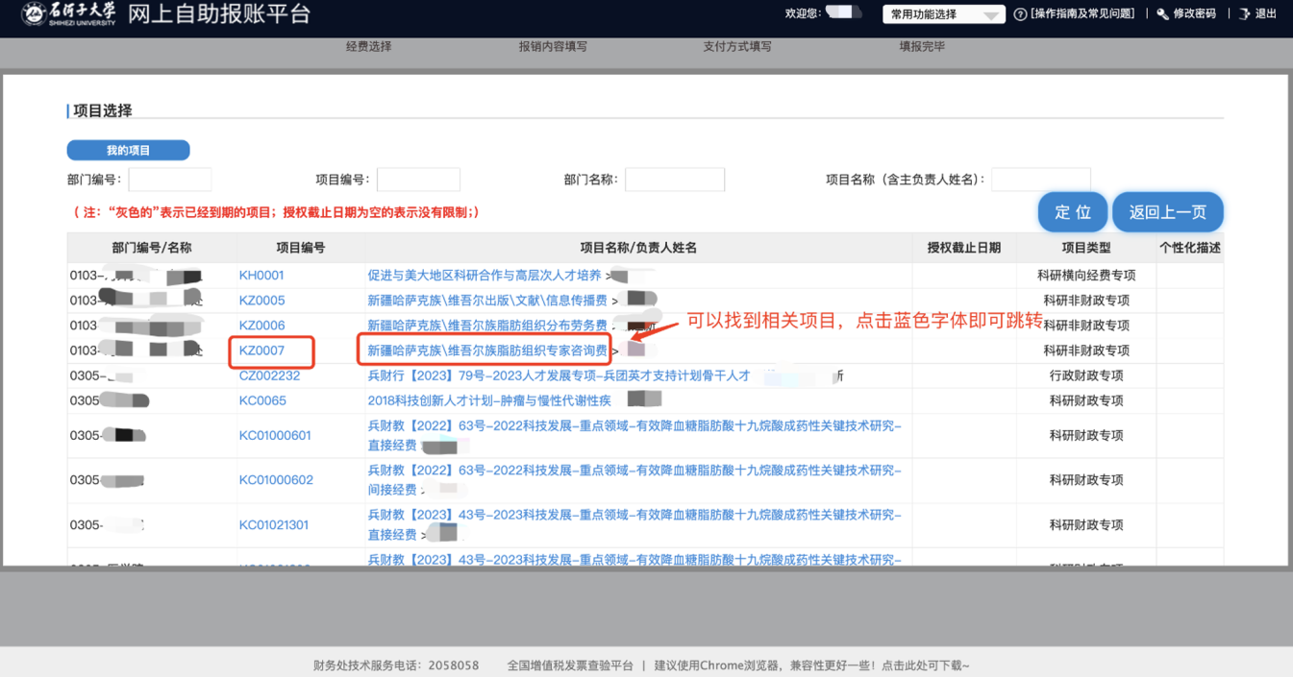

（2）同时可以按照“部门编号”、“项目编号”、“部门名称”、“项目名称”进行搜索查询，以按“项目编号”搜索为例
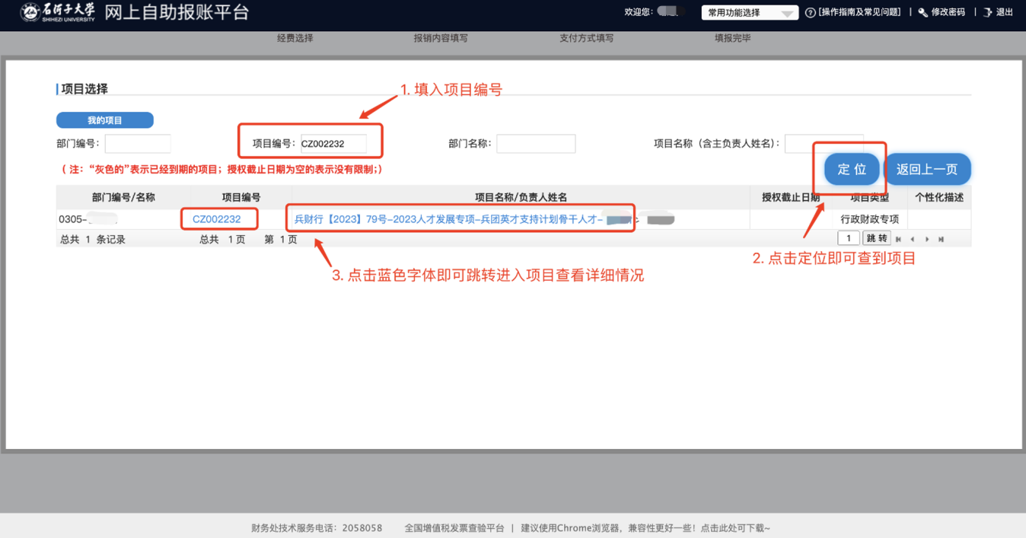

（3）以CZ002232项目为例，按照上述操作点击进入之后，界面如图
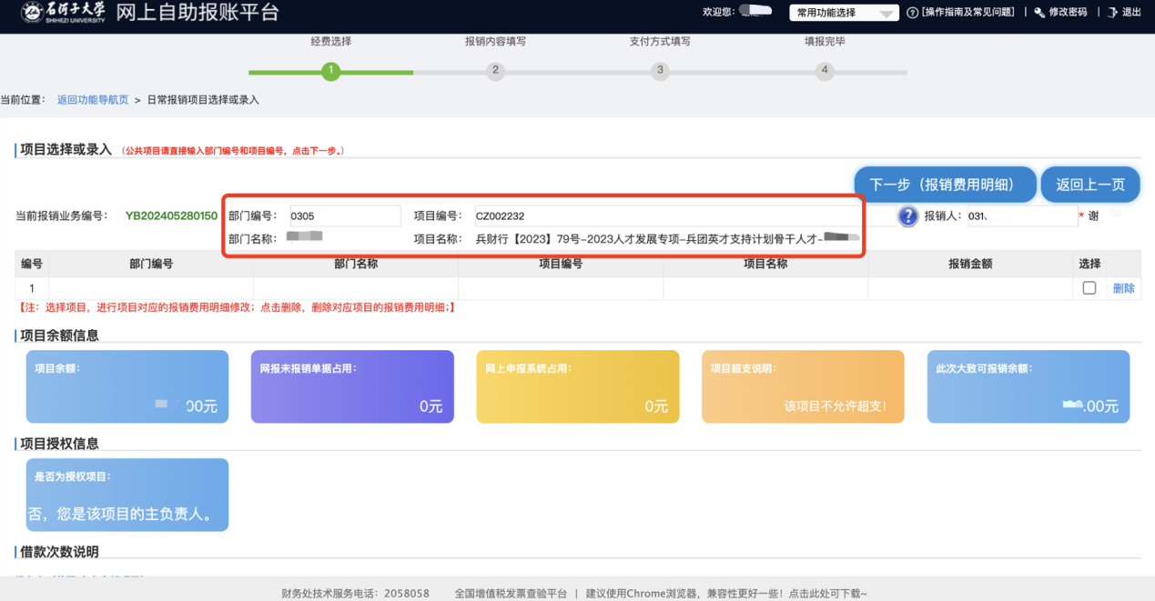

3.2 项目费用报销
注意事项：首先检查项目的经费使用情况，关注额度情况
（“网报未报销单据占用”如果占用一定的额度，将会占用项目余额）
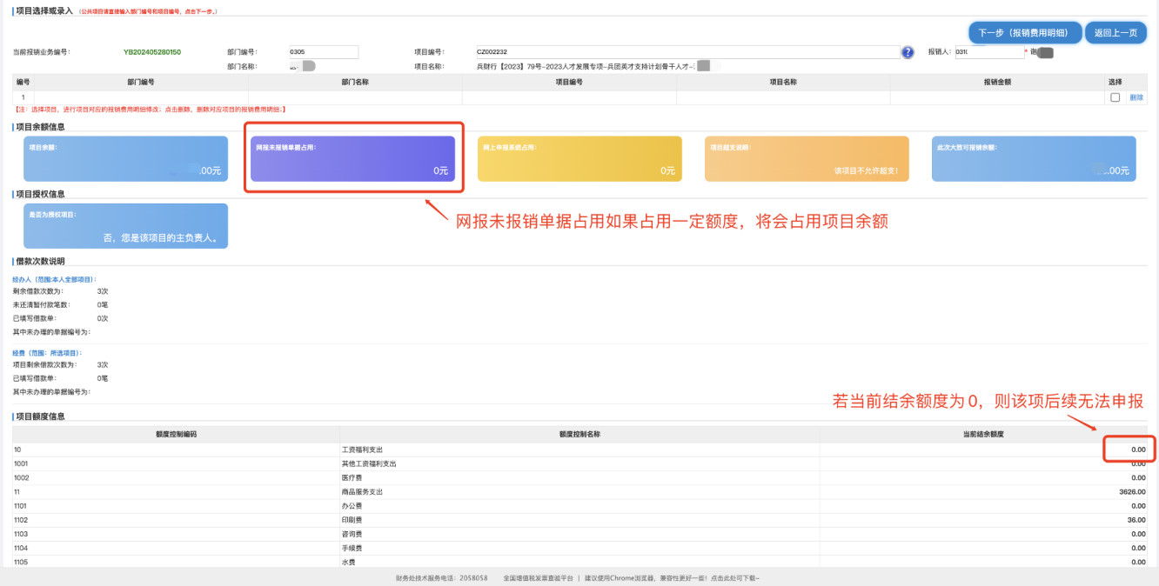

检查额度信息无误之后，点击“下一步（报销费用明细）”进行具体款项申报
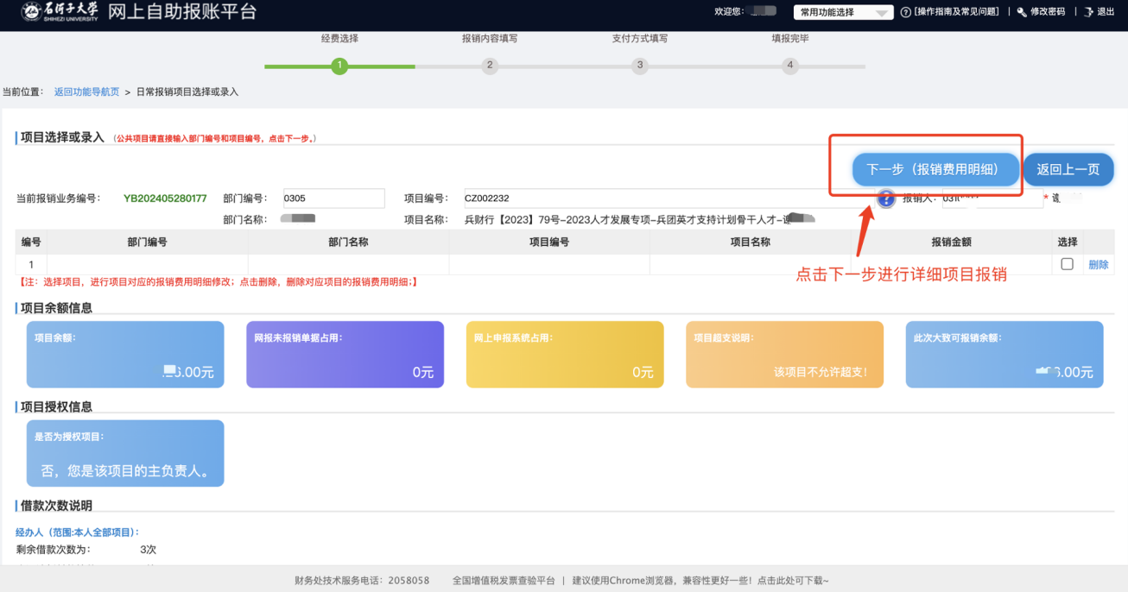

进入“报销费用明细页面”进行报销费用项目填写
（注意：某些项目额度需满足余额不为0）
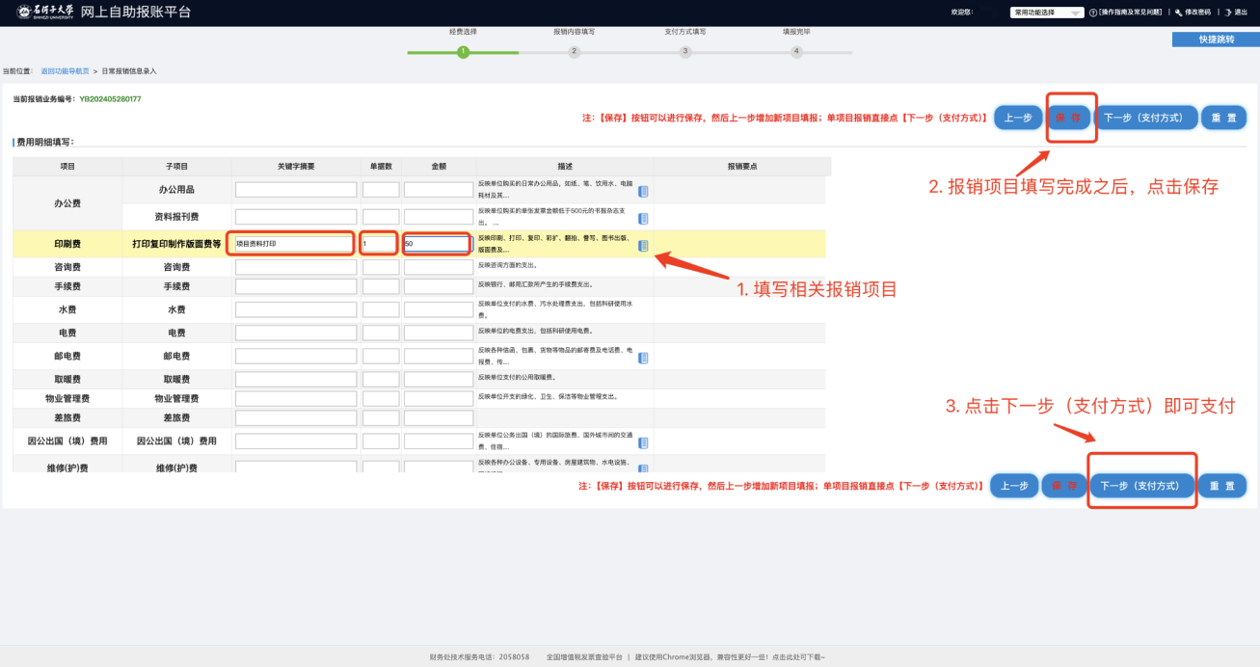

3.2.1 上传附件进行下一步（提交线上审批必须上传附件）
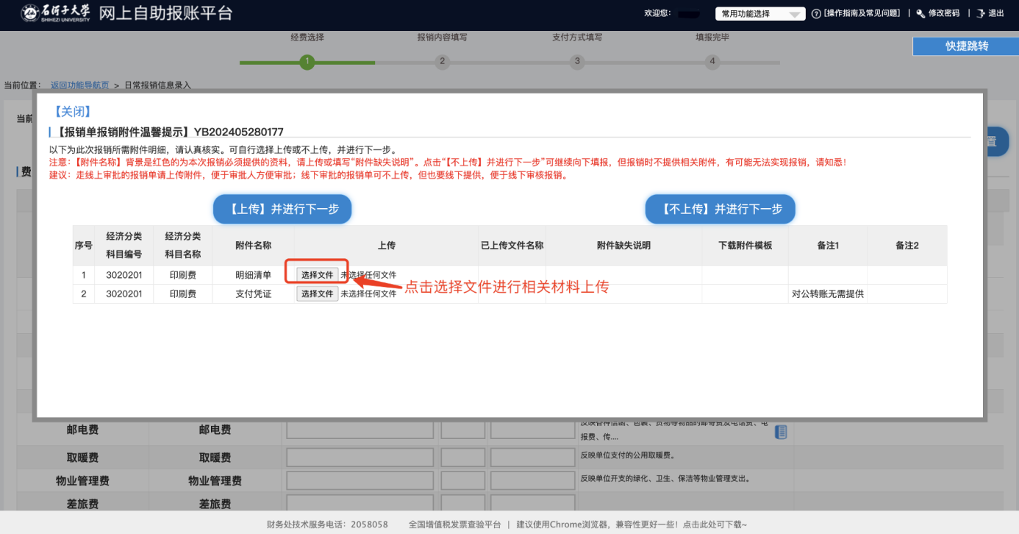
3.2.2 不上传附件进行下一步（提交线下审批不需要上传附件）
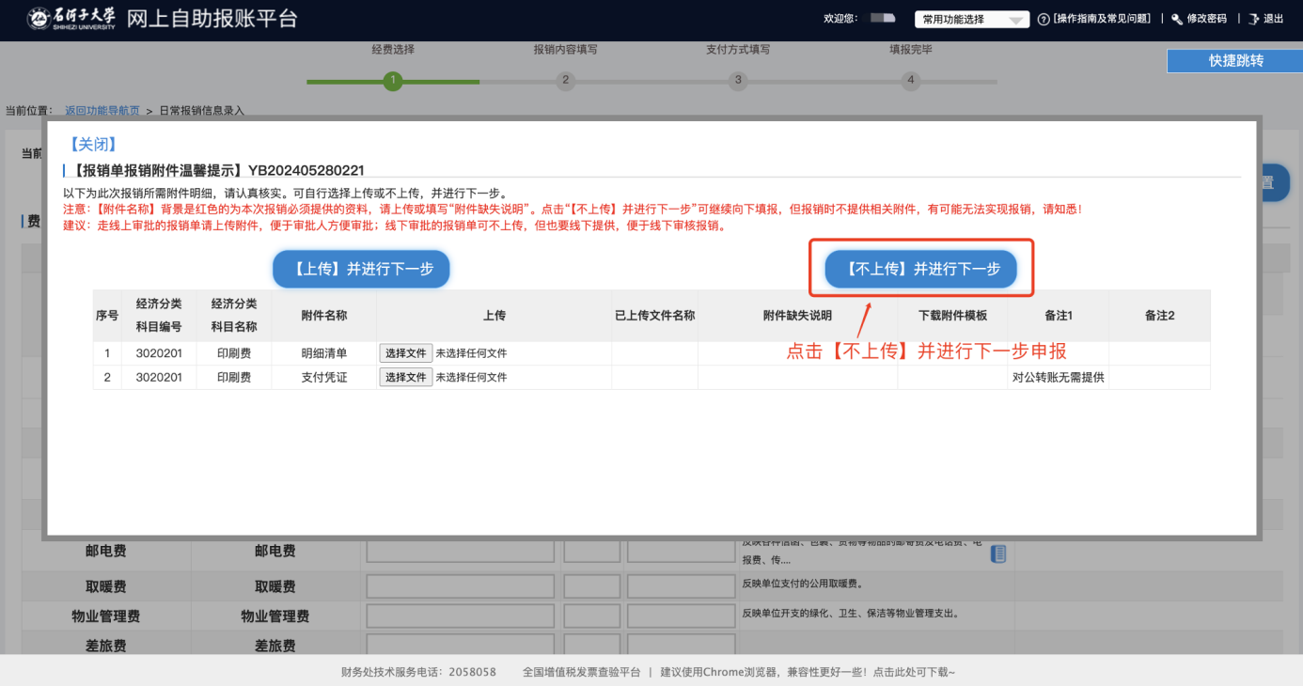

3.3 支付信息录入
支付方式主要分为“网银对公”和“网银校内”
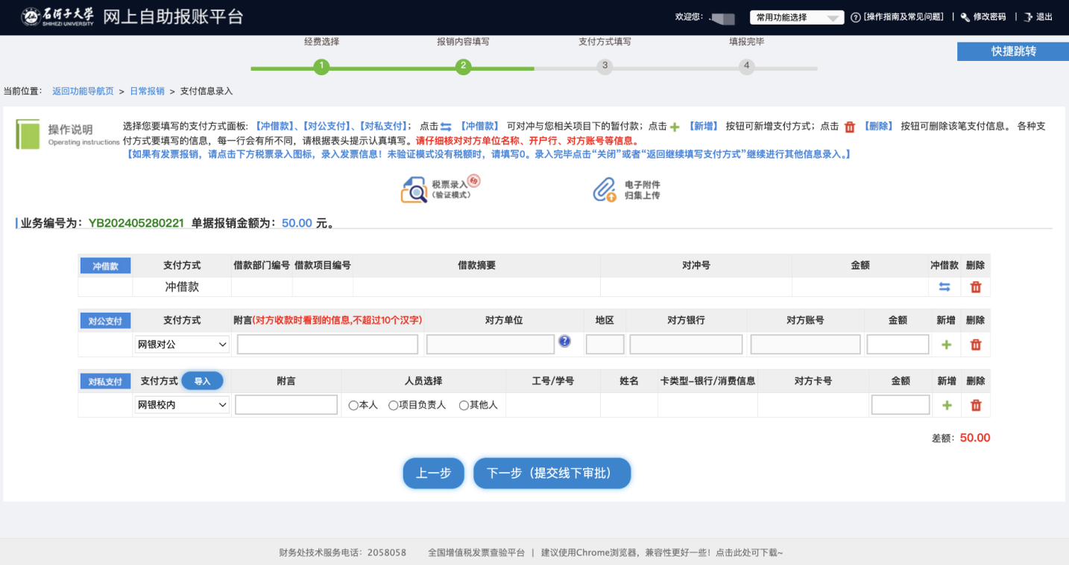
3.3.1 网银对公的方式
若选择“网银对公”的支付方式，点击“对方单位”后的“蓝色问号”。
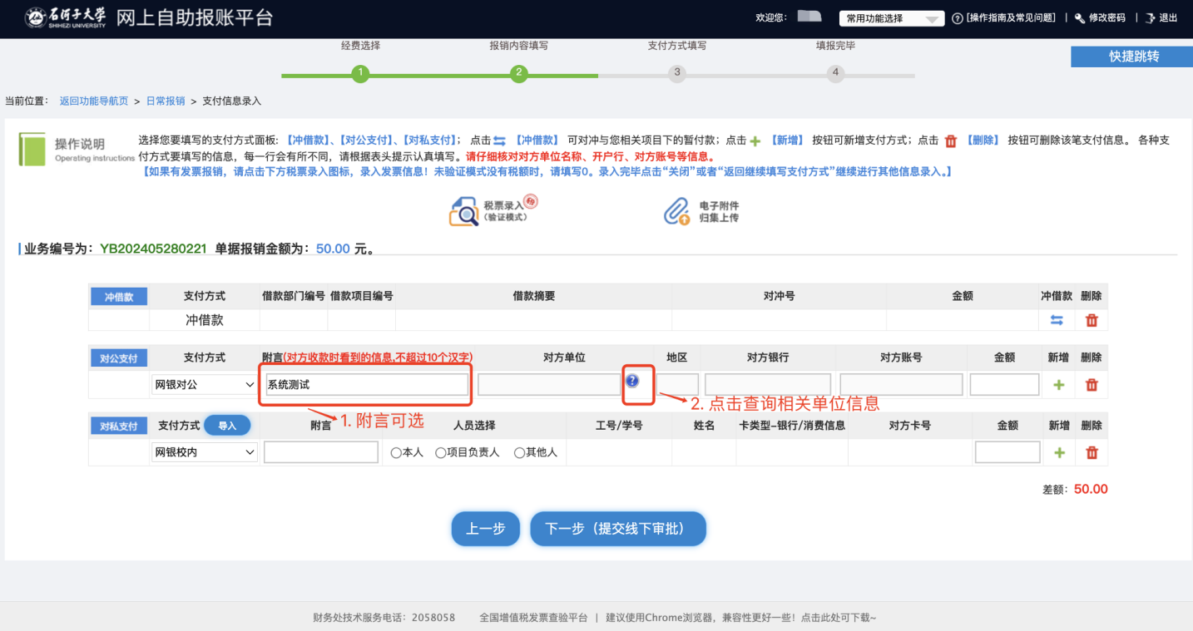

（1）上一步骤点击之后会出现“往来单位信息”查询结果，点击蓝色字体即可完成对“对方单位”的选择。
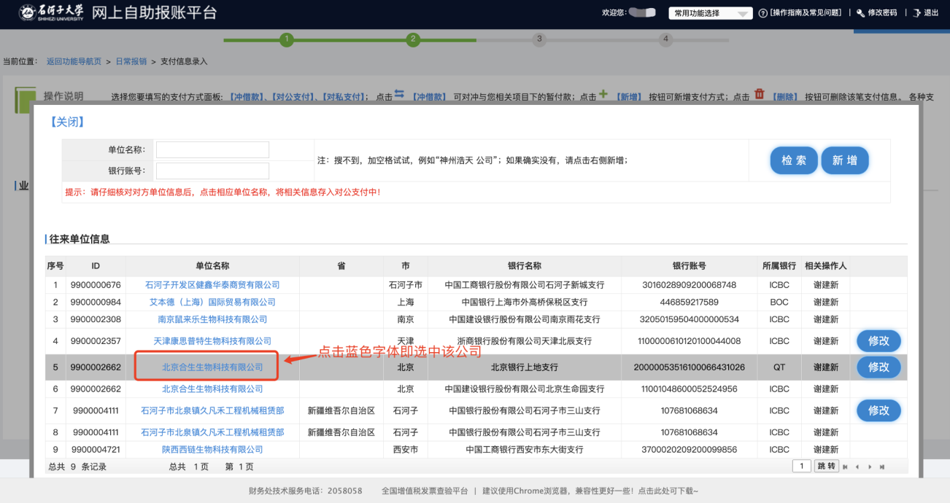

（2）检索栏中输入单位名称进行查询（请核对对方单位信息是否准确）。
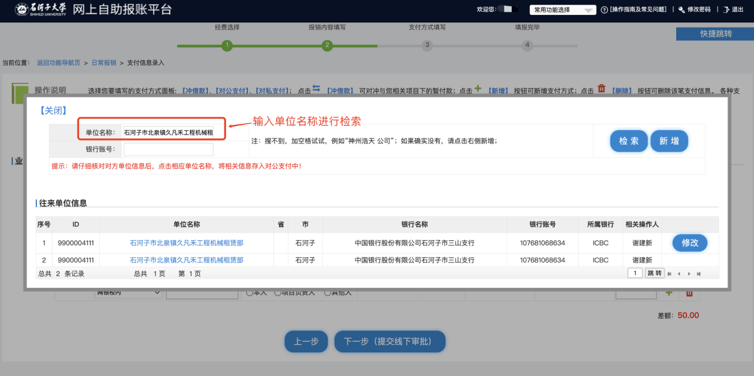

（3）若对方单位信息有误，请点击“修改”更新具体单位的相关信息。
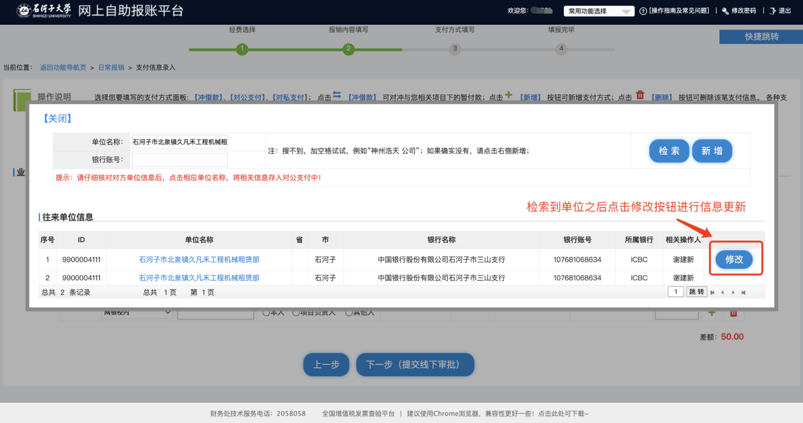

（4）修改按钮点击之后，对单位相关信息进行编辑后点击“更新”。
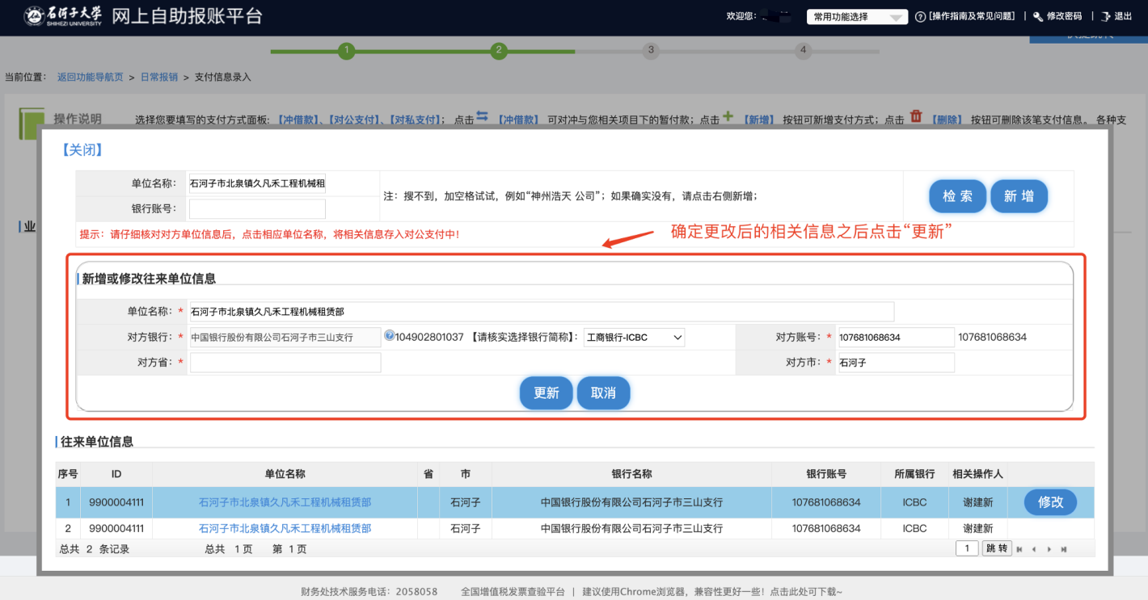

（5）如果在查询结果中找不到相关单位，可以点击“新增”按钮添加相关单位。
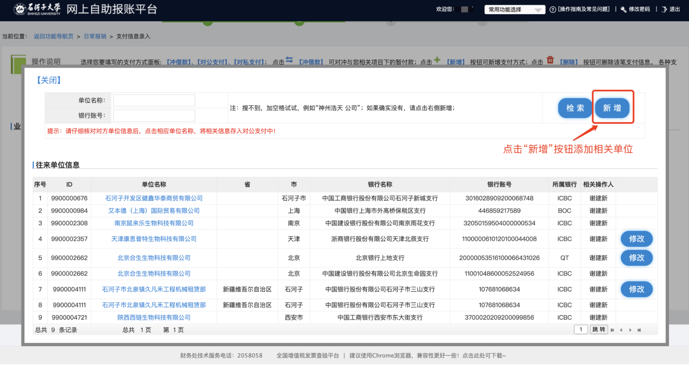

（6）点击“对方银行”后的“蓝色问号”。
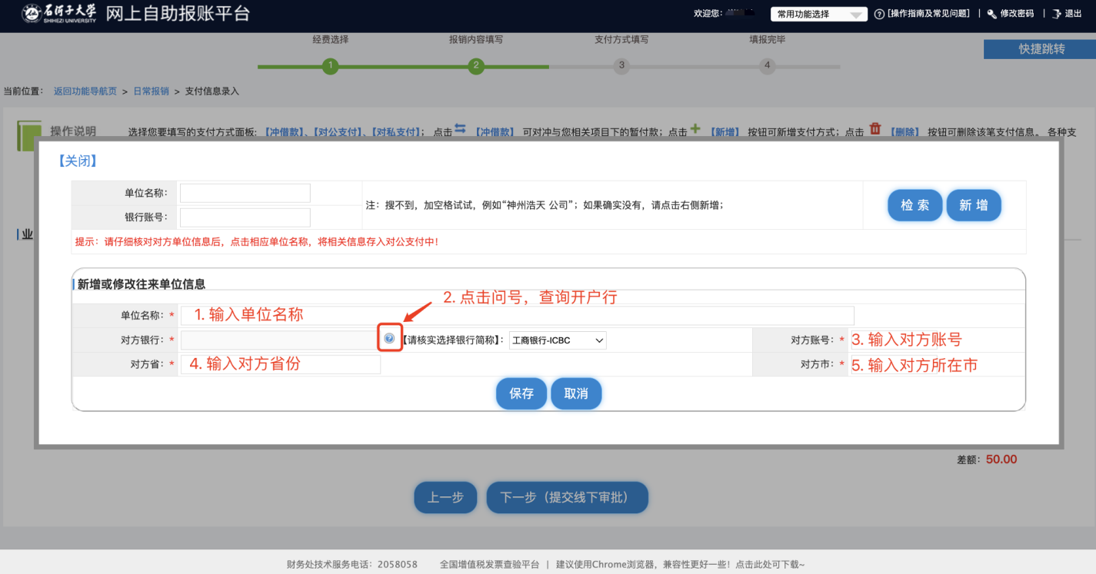

（7）查询银行信息（输入关键信息，以空格以此分割查询开户行信息）。
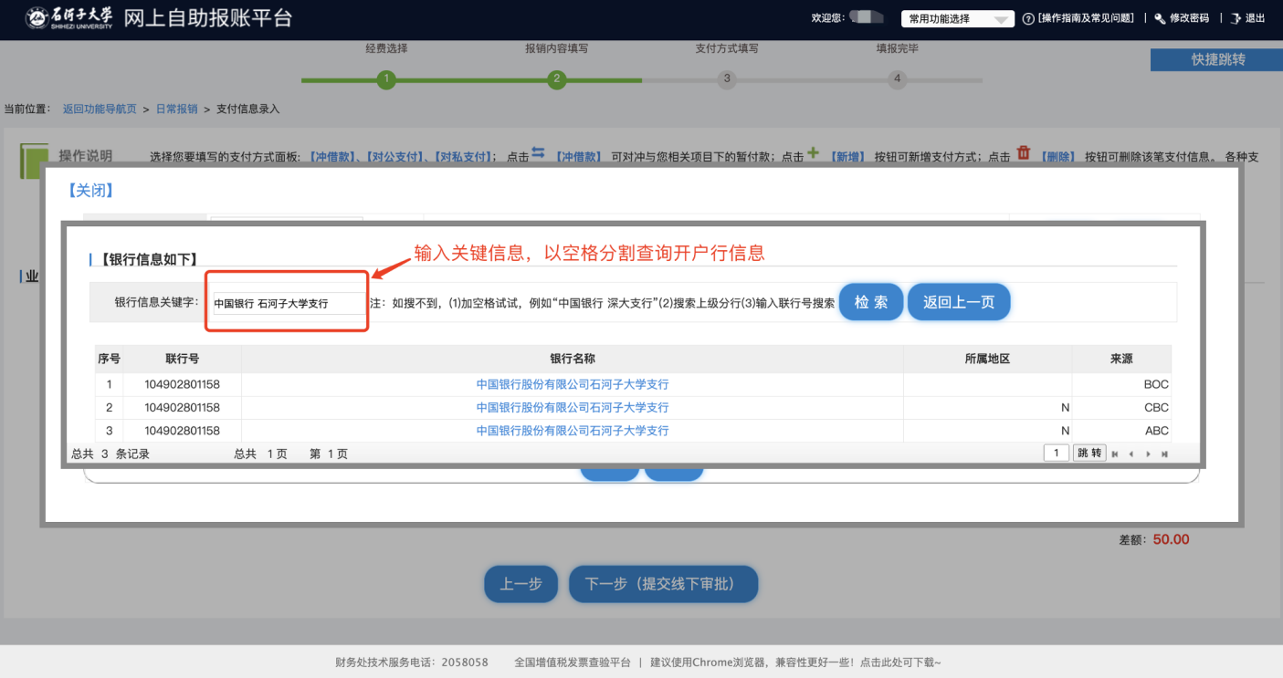

（8）可在“对公支付”一栏的最后，对公支付的“金额”设置以及“新增”、“删除”管理。
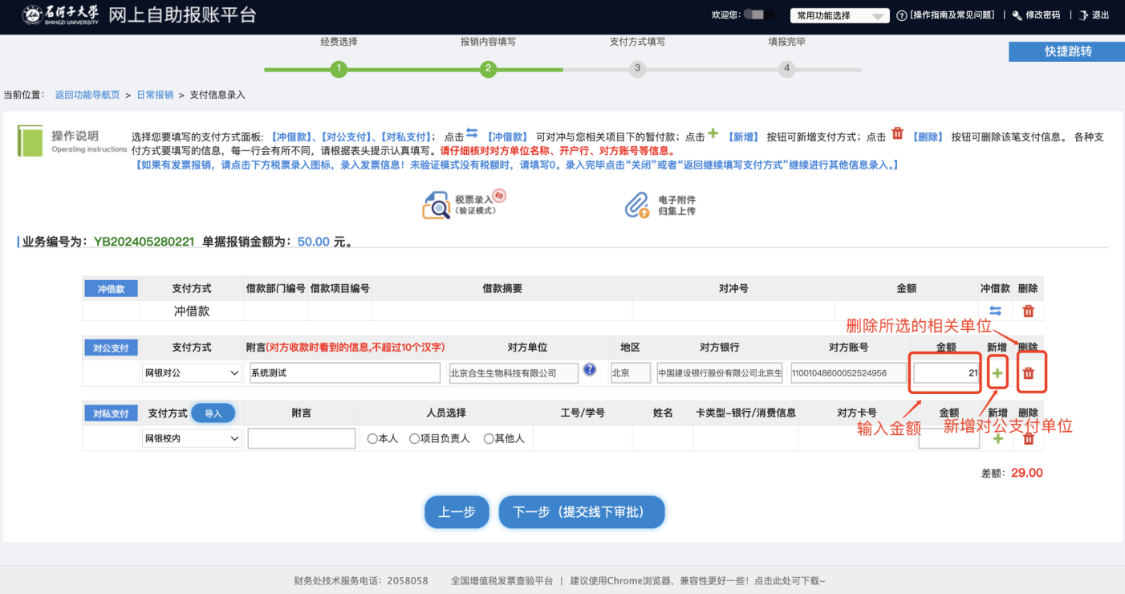

3.3.2 网银校内支付
按“对私支付”的流程进行选择与填写。
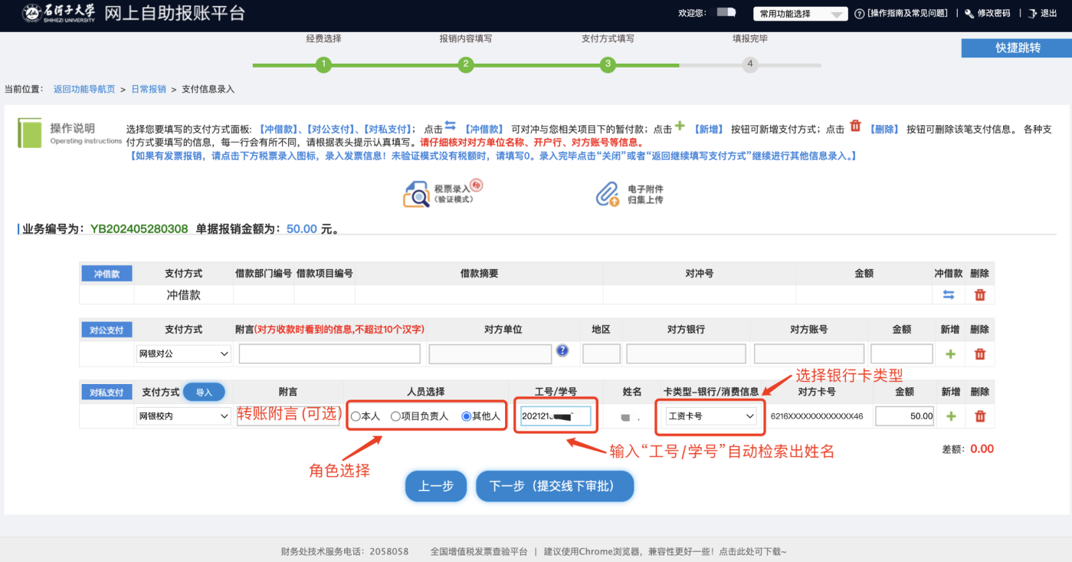
3.3.3 提交线下审批
信息填写完毕后，点击“下一步（提交线下审批）”。
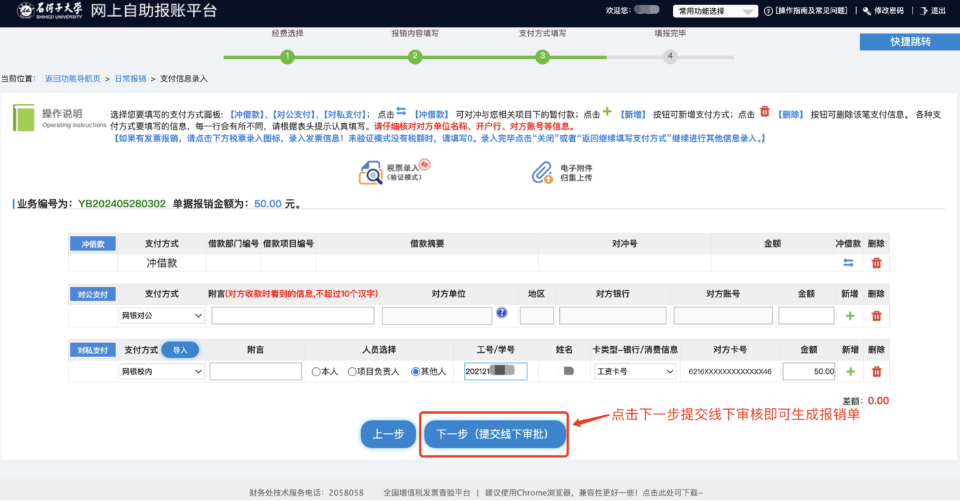

点击“确定”即可预览生成的报销单。
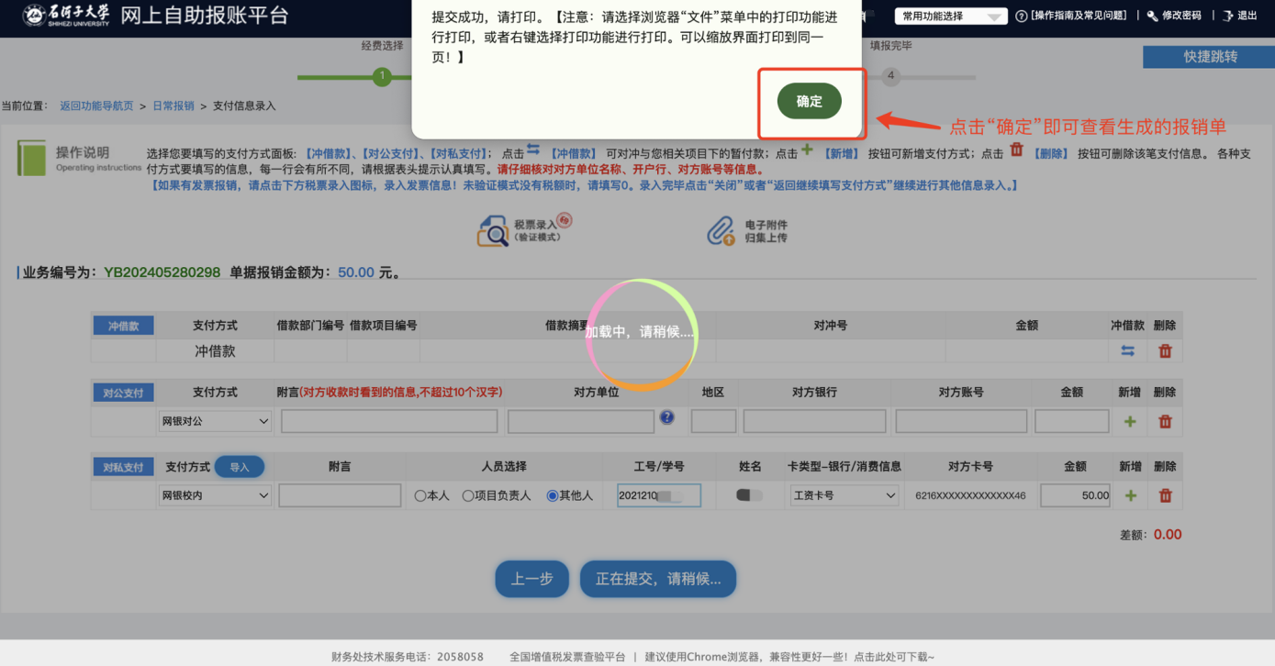

生成的报销单结果展示：
